**Obec Vrančice**

**Zastupitelstvo obce Vrančice**

**Obecně závazná vyhláška obce Vrančice**

**kterou se vydává požární řád obce**

Zastupitelstvo obce Vrančice se na svém zasedání konaném dne 25.03.2025 usneslo vydat na základě § 29 odst. 1 písm. o) bod 1 zákona č. 133/1985 Sb., o požární ochraně, ve znění pozdějších předpisů (dále jen „zákon o požární ochraně“), a v souladu s § 10 písm. d) a § 84 odst. 2 písm. h) zákona č. 128/2000 Sb., o obcích (obecní zřízení), ve znění pozdějších předpisů, tuto obecně závaznou vyhlášku (dále jen „vyhláška“):

#### *Čl. 1 Úvodní ustanovení*

(1) Tato vyhláška upravuje organizaci a zásady zabezpečení požární ochrany v obci.

(2) Při zabezpečování požární ochrany spolupracuje obec zejména s hasičským záchranným sborem kraje, občanskými sdruženími a obecně prospěšnými společnostmi působícími na úseku požární ochrany.

#### *Čl. 2 Vymezení činnosti osob pověřených zabezpečováním požární ochrany v obci*

1. Ochrana životů, zdraví a majetku občanů před požáry, živelními pohromami a jinými mimořádnými událostmi na území obce Vrančice (dále jen „obec“) je zajištěna jednotkou sboru dobrovolných hasičů obce (dále jen „JSDH obce“) podle čl. 5 této vyhlášky a dále jednotkami požární ochrany uvedenými v příloze č. 1 této vyhlášky.
2. K zabezpečení úkolů na úseku požární ochrany byly na základě usnesení zastupitelstva obce dále pověřena tyto orgány obce:
3. zastupitelstvo v obci stavu požární ochrany v obci minimálně 1 x za 12 měsíců nebo vždy po závažné mimořádné události mající vztah k zajištění požární ochrany v obci,
4. starosta – zabezpečováním pravidelných kontrol dodržování předpisů a plnění povinností obce na úseku požární ochrany vyplývajících z její samostatné působnosti, a to minimálně 1 x za 12 měsíců.

#### *Čl. 3 Podmínky požární bezpečnosti při činnostech a v objektech se zvýšeným nebezpečím vzniku požáru se zřetelem na místní situaci*

Obec nestanoví se zřetelem na místní situaci žádné činnosti ani objekty se zvýšeným nebezpečím vzniku požáru ani podmínky požární bezpečnosti vztahující se k takovým činnostem či objektům.

#### *Čl. 4 Způsob nepřetržitého zabezpečení požární ochrany v obci*

1. Přijetí ohlášení požáru, živelní pohromy či jiné mimořádné události na území obce je zabezpečeno systémem ohlašoven požárů uvedených v čl. 7.
2. Ochrana životů, zdraví a majetku občanů před požáry, živelními pohromami a jinými mimořádnými událostmi na území obce je zabezpečena jednotkami požární ochrany uvedenými v čl. 5 a v příloze č. 1 vyhlášky.

#### *Čl. 5 Kategorie jednotky sboru dobrovolných hasičů obce, její početní stav a vybavení*

1. Obec zřídila JSDH obce, jejíž kategorie, početní stav a vybavení jsou uvedeny v příloze č. 2 vyhlášky.
2. Členové JSDH obce se při vyhlášení požárního poplachu dostaví ve stanoveném čase do hasičské zbrojnice v obci Vrančice anebo na jiné místo, stanovené velitelem JSDH.

#### *Čl. 6 Přehled o zdrojích vody pro hašení požárů a podmínky jejich trvalé použitelnosti*

1. Vlastník nebo uživatel zdrojů vody pro hašení požárů je povinen tyto udržovat v takovém stavu, aby bylo umožněno použití požární techniky a čerpání vody pro hašení požárů[1].
2. Zdroje vody pro hašení požárů jsou stanoveny v nařízení kraje. Zdroje vody pro hašení požárů na území obce jsou uvedeny v příloze č. 3 vyhlášky.
3. Obec nad rámec nařízení kraje nestanovila další zdroje vody pro hašení požárů.

#### *Čl. 7 Seznam ohlašoven požárů a dalších míst, odkud lze hlásit požár, a způsob jejich označení*

1. Obec zřídila následující ohlašovnu požárů, která je trvale označena tabulkou „Ohlašovna požárů”: Vrančice 18

#### *Čl. 8 Způsob vyhlášení požárního poplachu v obci*

Vyhlášení požárního poplachu v obci se provádí:

signálem „POŽÁRNÍ POPLACH”, který je vyhlašován přerušovaným tónem sirény po dobu jedné minuty (25 sec. tón – 10 sec. pauza – 25 sec. tón)

#### *Čl. 9*

Seznam sil a prostředků jednotek požární ochrany

Seznam sil a prostředků jednotek požární ochrany podle výpisu z požárního poplachového plánu Středočeského kraje je uveden v příloze č. 1 vyhlášky.

#### *Čl. 10*

**Účinnost**

Tato vyhláška nabývá účinnosti počátkem patnáctého dne následujícího po dni jejího vyhlášení.

............................. ...................................

Ing. Ondřej Janoušek Jiří Sláma

místostarosta starosta

**4**

**Příloha č. 1 k obecně závazné vyhlášce, kterou se vydává požární řád**

Seznam sil a prostředků jednotek požární ochrany z požárního poplachového plánu Středočeského kraje.

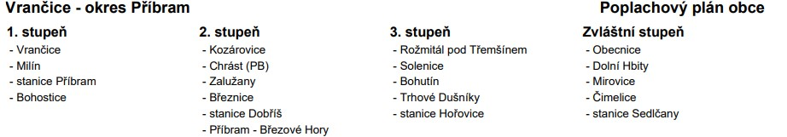

**Příloha č. 2 k obecně závazné vyhlášce, kterou se vydává požární řád**

Požární technika a věcné prostředky požární ochrany JSDH obce.

**JSDH Vrančice**

1 velitel

2 velitel družstva

2 strojník

5 člen

Požární technika a věcné prostředky

|  |  |  |
| --- | --- | --- |
| Technické vybavení | typ | umístění |
| CAS | 32-T815 | Hala Vrančice |
| DA Volkswagen Transportér | T5, RZ 3SV 9682, |  |
| Elektrocentrála | GR 571 | Hasičárna Vrančice |
| Osvětlovací stožár pevný |  | Hasičárna Vrančice |
| Osvětlovací stožár mobilní |  | Hasičárna Vrančice |
| Motorová pila | STILL MS 310 | Hasičárna Vrančice |
| Čerpadlo | PS 12 | Hasičárna Vrančice |
| Plovoucí čerpadlo | PH 1200 GSV | Hasičárna Vrančice |
| Sorbent | LITE DRI 30Kg | Hasičárna Vrančice |
| Radiostanice | 1ks DP2400, 2ks DP140 | Hasičárna Vrančice |

**Příloha č. 3 k obecně závazné vyhlášce, kterou se vydává požární řád**

1. Přehled zdrojů vody (výpis z nařízení kraje + stanovené zdroje vody nad rámec tohoto nařízení kraje).

.

|  |  |  |  |  |  |  |  |  |  |  |
| --- | --- | --- | --- | --- | --- | --- | --- | --- | --- | --- |
| **Zdroje vody k hašení požárů ve Středočeském kraji (aktualizováno 29. října 2024 - zpracovala por. Mgr. Romana KUNRTOVÁ)** | | | | | | | | | | |
| **uzemni_**  **odbor** | **okres** | **obec** | **KU** | **typ zdroje** | **nazev_zdroje** | **N** | **E** | **adresa_zdroje** | **vlastnik_zdroje** | **datum_aktualizace_zdroje** |
| Příbram | Příbram | **Vrančice** | Mýšlovice | 1 Vodní plocha-přehrada/rybník |  | 49.6071622 | 14.0676453 | Vrančice - Mýšlovice 16 | obec Vrančice | 6. listopad 2017 |
| Příbram | Příbram | **Vrančice** | Mýšlovice | 1 Vodní plocha-přehrada/rybník |  | 49.6102492 | 14.0508117 | Vrančice - Životice, za čp. 14 | obec Vrančice | 6. listopad 2017 |
| Příbram | Příbram | **Vrančice** | Vrančice | 1 Vodní plocha-přehrada/rybník |  | 49.6092619 | 14.0433819 | Vrančice 26 | obec Vrančice | 6. listopad 2017 |

1. Plánek obce s vyznačením zdrojů vody pro hašení požárů, čerpacích stanovišť a směru příjezdu k nim

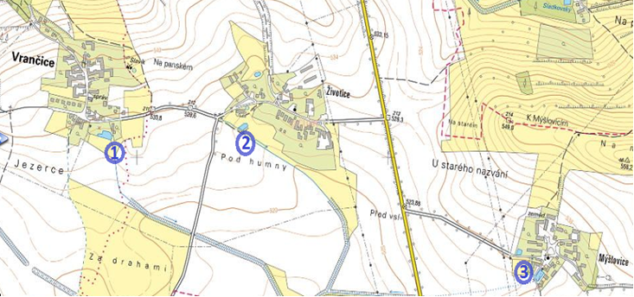

1. Vodní zdroj Vrančice
2. Vodní zdroj Životice
3. Vodní zdroj Mýšlovice

1. § 7 odst. 1 zákona o požární ochraně